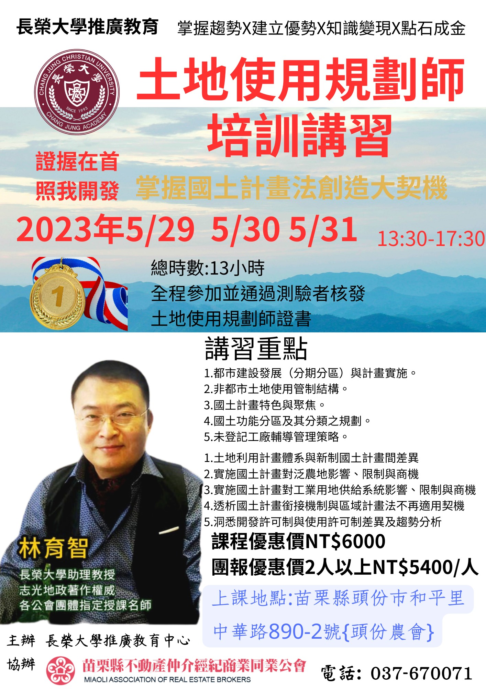

土地使用規劃師培訓講習與實作
上課地點:苗栗縣頭份市中華路890-2號(頭份農會)
師資:長榮大學-林育智助理教授
日期 | 時間 | 課程
5月29日 | 13:00~13:30 | 學員報到
 | 13:30~17:30 | 1.都市建設發展(分期分區)與計畫實施
 |  | 2.非都市土地使用管制結構
 |  | 3.國土計畫特色與聚焦
 |  | 4.國土功能分區及其分類之規劃
5月30日 | 13:00~13:30 | 學員報到
 | 13:30~17:30 | 1.未登記工廠輔導管理策略
 |  | 2.土地利用計畫體系與新制國土計畫間差異
 |  | 3.實施國土計畫對泛農地影響、限制與商機
 |  | 4.實施國土計畫對工業用地供給系統影響、限制與商機
5月31日 | 13:00~13:30 | 學員報到
 | 13:30~16:30 | 1.透析國土計畫銜接機制與區域計畫法不再適用契機
 |  | 2.洞悉開發許可制與使用許可制差異及趨勢分析
 | 16:40~17:00 | 測驗
 | 17:00~17:30 | 頒證與結訓(長榮大學頒發-規劃師證書)
報 名 表
姓名 |  | 出生日期 : 民國 年 月 日
性別 |  | 身分證號 :
行動電話
通訊地址
收據 | 口 個人 口 公司 抬頭:
報名專線:037-670071 |  | 傳真電話:037-670072
匯款銀行: 第一銀行-竹南分行
匯款帳號:331-100-58205
戶 名:苗栗縣不動產仲介經紀商業同業公會

